LF 7: Eine Beleuchtungsanlage für ein Architektenbüro modernisieren und anpassen
Ausbildungsberuf | Elektroniker/-in für Gebäudesystemintegration
Fach | Steuerungstechnik
Lernfeld | LF7:  Komponenten und Funktionen in gebäudetechnische Systeme integrieren
Lernsituation | Lernsituation 1:  Eine Beleuchtungsanlage für ein Architektenbüro modernisieren und anpassen
Zeitrahmen | Ca. 22 Unterrichtsstunden
Benötigtes Material | Arbeitsblätter, Fachliteratur (Fachkundebuch, Tabellenbuch, Herstellerkataloge), Endgeräte mit Internetzugang, Tafel / Stifteingabegeräte; DALI-Hardwarekomponenten;

Konzeptionsmatrix für die Lernsituation 1
Konzeptionsmatrix für Lernsituation 1 |  | In einem Architektenbüro soll ein intelligentes Beleuchtungskonzept entstehen. Für den großen Gruppenarbeitsraum und das Sekretariat soll eine Allgemeinbeleuchtung, die energieeffizient abhängig vom Tageslicht über einen Sensor gesteuert wird, realisiert werden. Die Architektenarbeitsplätze sollen allerdings unabhängig von der Regelung manuell dimmbar sein. Der Kunde wünscht sich eine Beratung, Planung und Umsetzung des Vorhabens.
Zeit | Thema/  Beschreibung | Sachwissen | Prozesswissen | Reflexions-wissen | Aufgabe
 |  |  |  |  | Aktivitäten | Lernprodukte | Medien/  Materialien | Kontroll- und Reflexionselemente
90 | Analyse der Kunden-anforderungen | Projektmanagement  Lasten- und Pflichtenheft nach DIN 69901-5:2009-01  Gebäudetechnische Gewerke:  Beleuchtung |  | Bedeutung von Lasten- und Pflichtenheften im Projektmanagement anhand exemplarischer Beispiele | Informelle Vorbereitung auf die Überführung des Lastenhefts in ein Pflichtenheft
 |  |  |  |  | Analysieren der Kundenanforderungen  Erkennen der Notwendigkeit von Lasten- und Pflichtenheften | Stichpunktartige Auflistung der Kunden-anforderungen;  Installationsplan; | Literatur:  Fachkundebuch Elektrotechnik, Tabellenbuch  Infobox 1: Lastenheft  Infobox 2: Pflichtenheft | Aufgaben Skript:  Beantworten Fragen zum Lasten- und Pflichtenheft  Ergänzen Installationsplan
90 | Auswahl eines geeigneten Bussystems | Bussysteme:  - SMI  - LON  - BACnet  - DALI | Analyse verschiedener Bussysteme | Erkennen der Einsatzschwer-punkte von SMI, DALI, LON und BACnet | Informationsbeschaffung und Auswahl eines geeigneten Bussystems
 |  |  |  |  | Recherche zu Bussystemen in der Gebäude-technik | Stichpunktartige Analyse der Bussysteme | Endgeräte:  Laptop mit Internetzugang; | Aufgabe Skript:  Begründete Auswahl des DALI-Bussystems
270 | Analyse der Bustechnologie und deren Komponenten | Exemplarische DALI-Betriebsgeräte:  - Spannungs-versorgung  - Dimmer  - Leuchten  - Leitungen  - Steuergeräte  - Sensoren | Berücksichtigung von speziellen Kundenwünschen während des Planungsverlaufs  z. B. Individuelle Einzelarbeitsplatzbeleuchtung | Physikalisch, technische Hintergründe:  Spannungsfall  LDR, LED und Dimmer | Kennenlernen des Bussystems DALI und dessen Betriebsgeräte bzw. Komponenten
 |  |  |  |  | Erarbeiten sich die Grundlagen des DALI-Systems;  Erfassen exemplarische Komponenten und deren Funktions-weise. | Beantwortete Kontrollfragen zum DALI-System;  Plakate oder Handouts zu Systemkompo-nenten | Literatur: Tabellenbuch;  Informationstext; Fachkundebuch;  Endgeräte:  Laptop mit Internetzugang; | Aufgabe Skript:  Kontrollfragen im Skript (Betriebsmittelliste)
90 | Auswahl passender Komponenten für die Kunden-anforderung | Eigenschaften von DALI-Controllern  - Gruppen  - Szenen  - Schnittstellen  Durchführung einer Anforderungs- analyse an DALI-Controller inkl.  Auswahl  Umgang mit Hersteller-katalogen:  Vergleich verschiedener Systemlösungen/ Controller | - | Betriebs-wirtschaftliche  Hintergründe:  Kalkulation eines einfachen  Angebots | Anforderungsbasierte Auswahl von Hardware inkl. Erstellung eines Angebots
 |  |  |  |  | Analyse verschiedener Controller inkl. Festlegung der Art und Anzahl notwendiger Betriebsmittel; | Angebot zum Kundenauftrag | Literatur:  Firmenkataloge, Datenblätter | Aufgabe Skript:  Kontrollfragen;  Kostenvoranschlag;
180 | Anfertigung planungsspezifischer Unterlagen | Exemplarische Inhalte eines Pflichtenhefts:  - Schaltpläne,  - Material- und Werkzeuglisten | Vervollständigen eines Pflichtenhefts | Installations-planung | Erstellen einer Anlage zum Abschluss des Pflichtenhefts
 |  |  |  |  | Zeichnen eines Schaltplans;  Vervollständigen einer Werkzeugliste für die Installation | Schaltplan in mehrpoliger Darstellung;  Material- und Werkzeugliste;  Pflichtenheft; | Arbeitsmaterial:  Rechnergestütztes Zeichenprogramm für Installations-pläne; Alternativ: Zeichenutensilien | Vergleich des vereinfachten Pflichtenhefts mit exemplarischen Pflichtenheft aus Industrie;
225 | Installation der Hardware-komponenten und Konfiguration software-spezifischer Anwendungen | Vorschriften zur Integration von Systemkomponenten in einer bestehende Elektroinstallation | Anschluss, Integration und Parametrierung der DALI-Komponenten; | Physikalische Adressen in Netzwerken;  Broadcast; Einzeladressierung; | Projektumsetzung auf Hardware- und Softwareebene
 |  |  |  |  | Verdrahtung/Anschluss und Parametrierung der DALI-Komponenten; | Vereinfachte, funktionsfähige Miniaturanlage | Literatur:  Installations- und Konfigurationsanleitung  Hardware:  DALI-Komponenten, | Vereinfachter Versuchsaufbau  Je eine Leuchte Tageslichtsensitiv, eine Lichte manuell dimmbar, eine Leuchte mit Szene
45 | Prüfen der Kundenanlage | Diagnosegeräte  - Spannungsprüfer  - Multimeter  Vorgehensweise bei der Inbetrieb-nahme und Installationsprüfung:  - Diagnose und Fehlersuche  Spannungsfall  Installationsprüfung mit Broadcasttelegramm |  | Broadcast-telegramm;  Übergabe-protokoll | Testen der Hard- und Softwarefunktionalität
 |  |  |  |  | Funktionsprüfung und Fehlersuche | Vereinfachtes Übergabe-protokoll zum Projektabschluss | Arbeitsmaterial:  Diagnosegeräte  Vordruck Übergabeprotokoll; | Funktionsfähige Anlage;

Unterlagen, Medien, Materialien
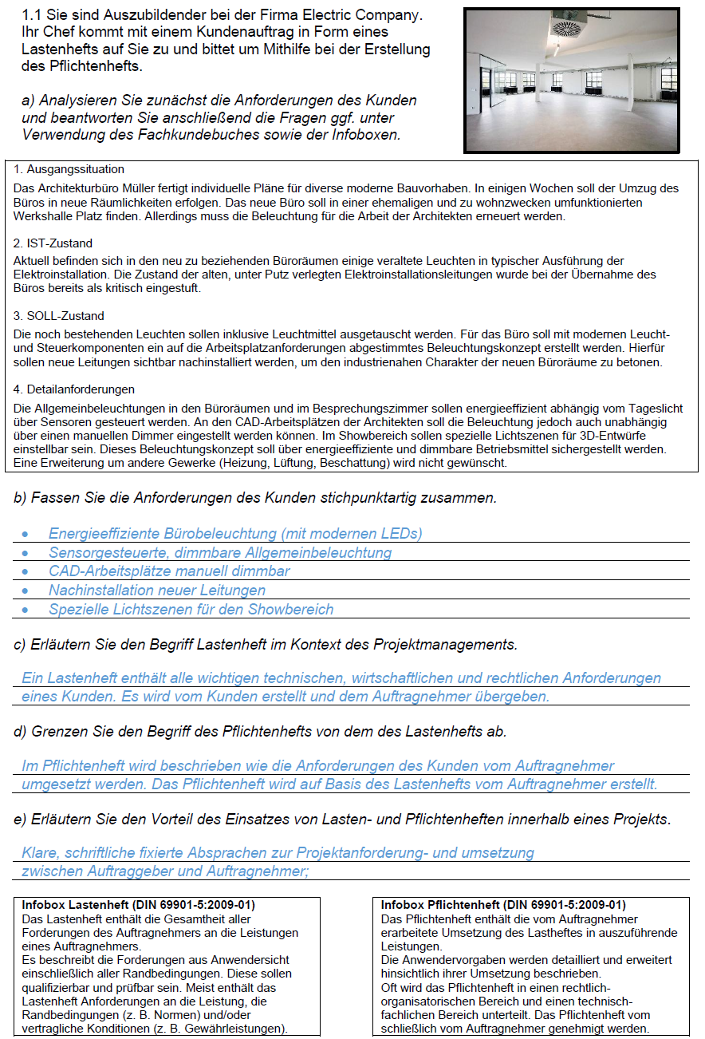
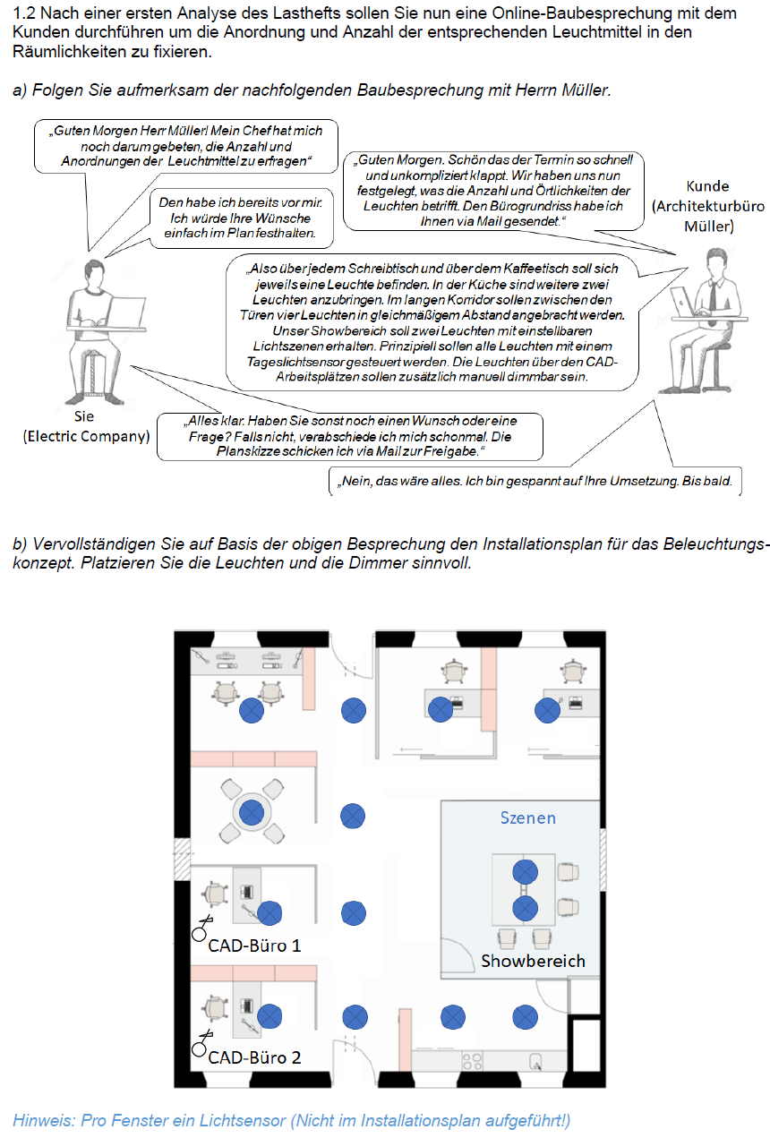
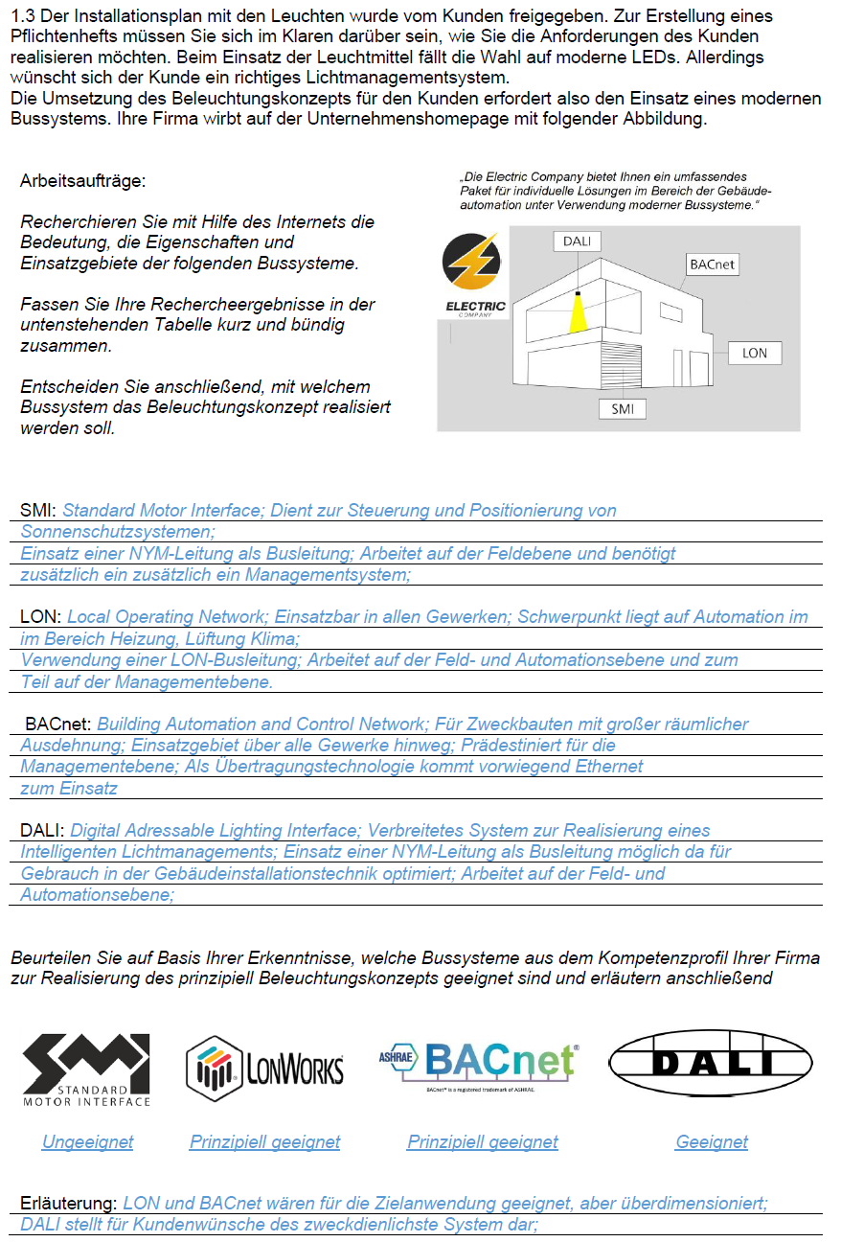
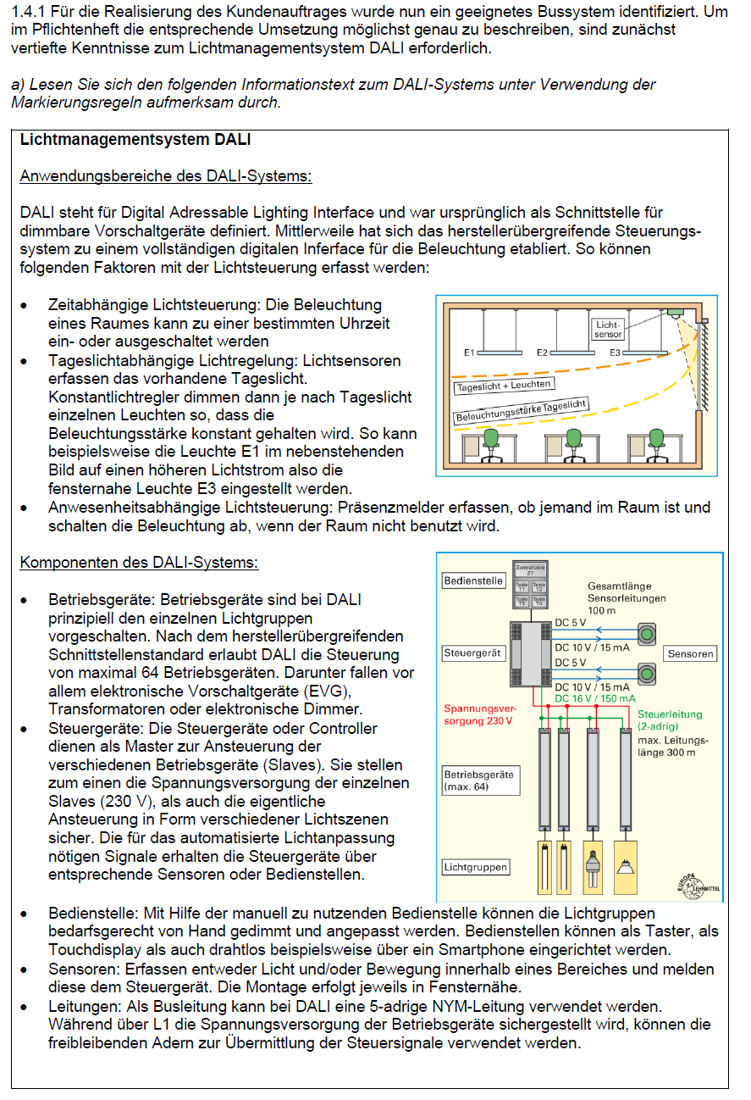
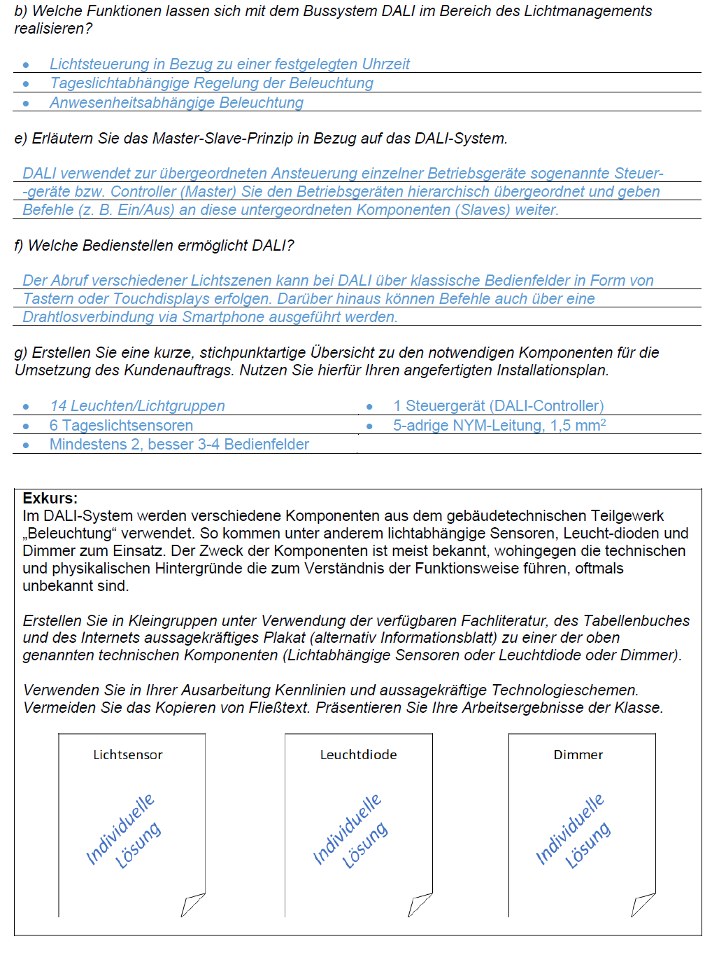
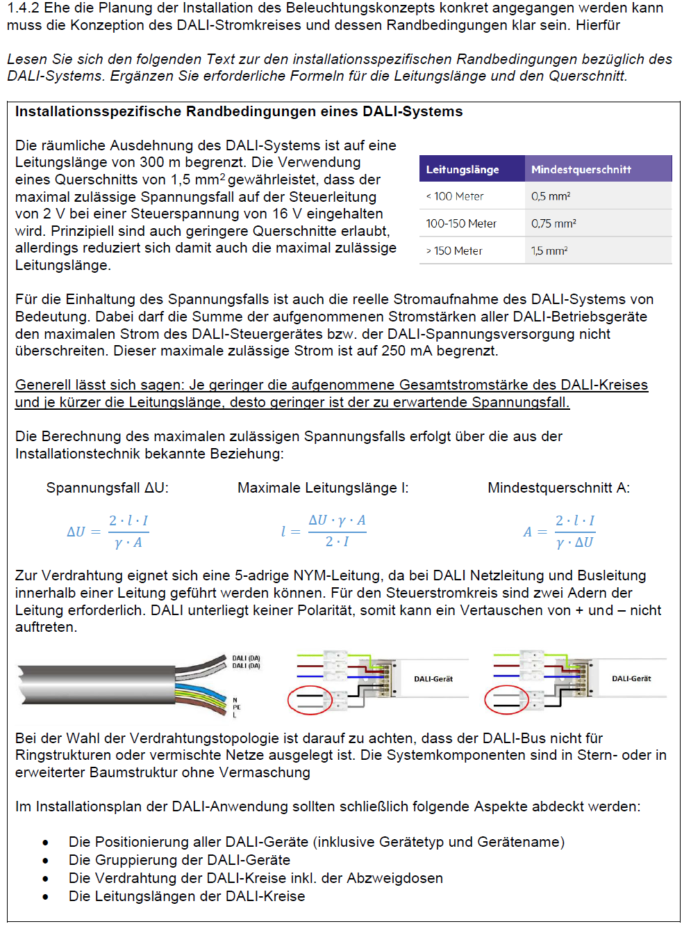
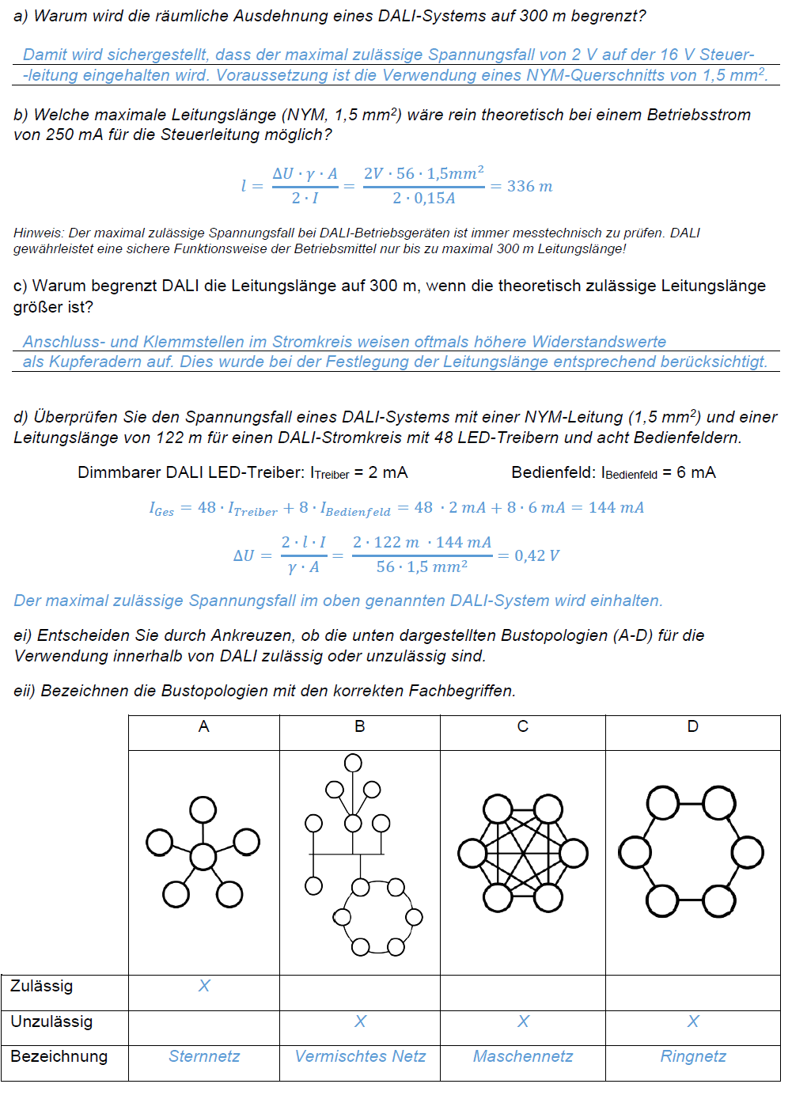
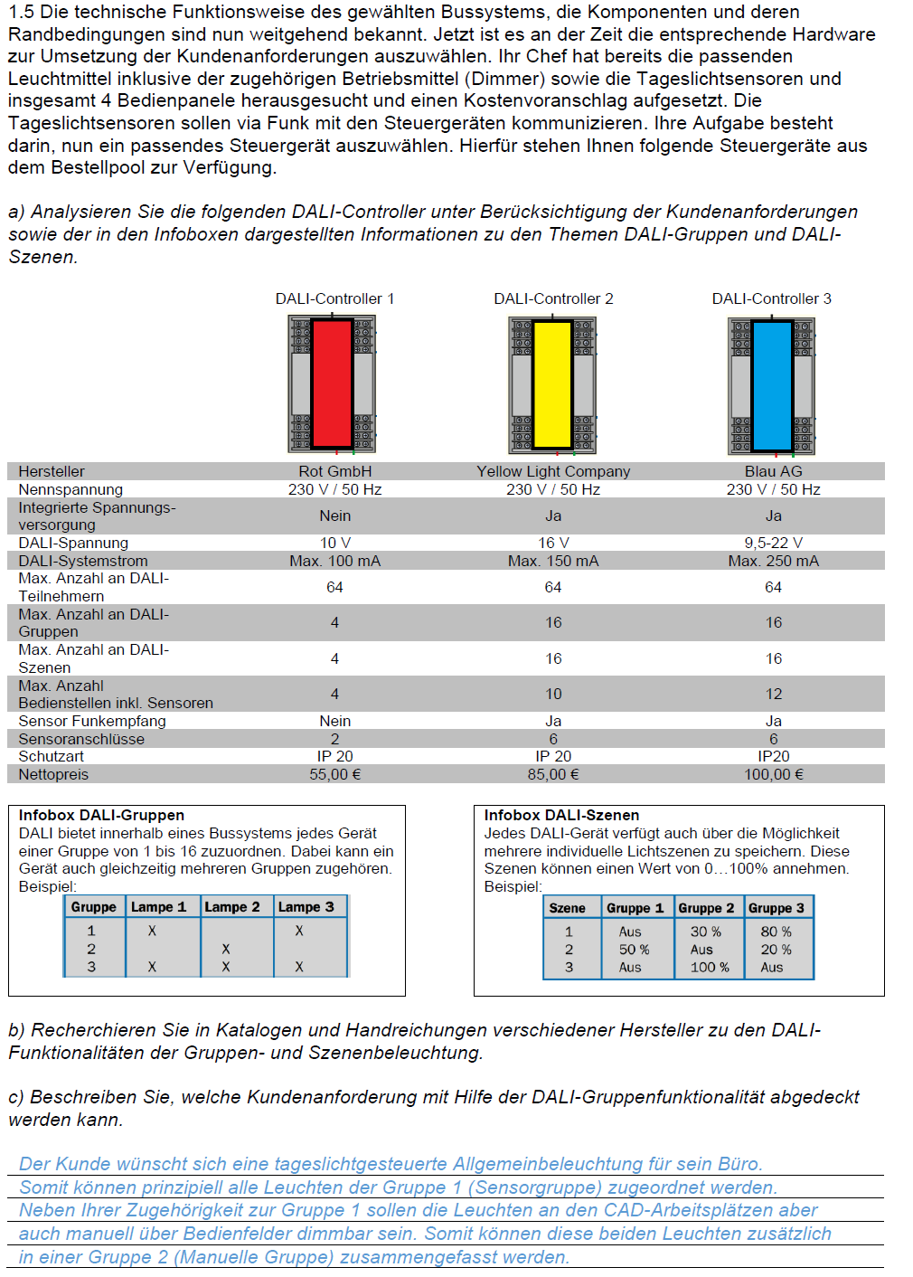
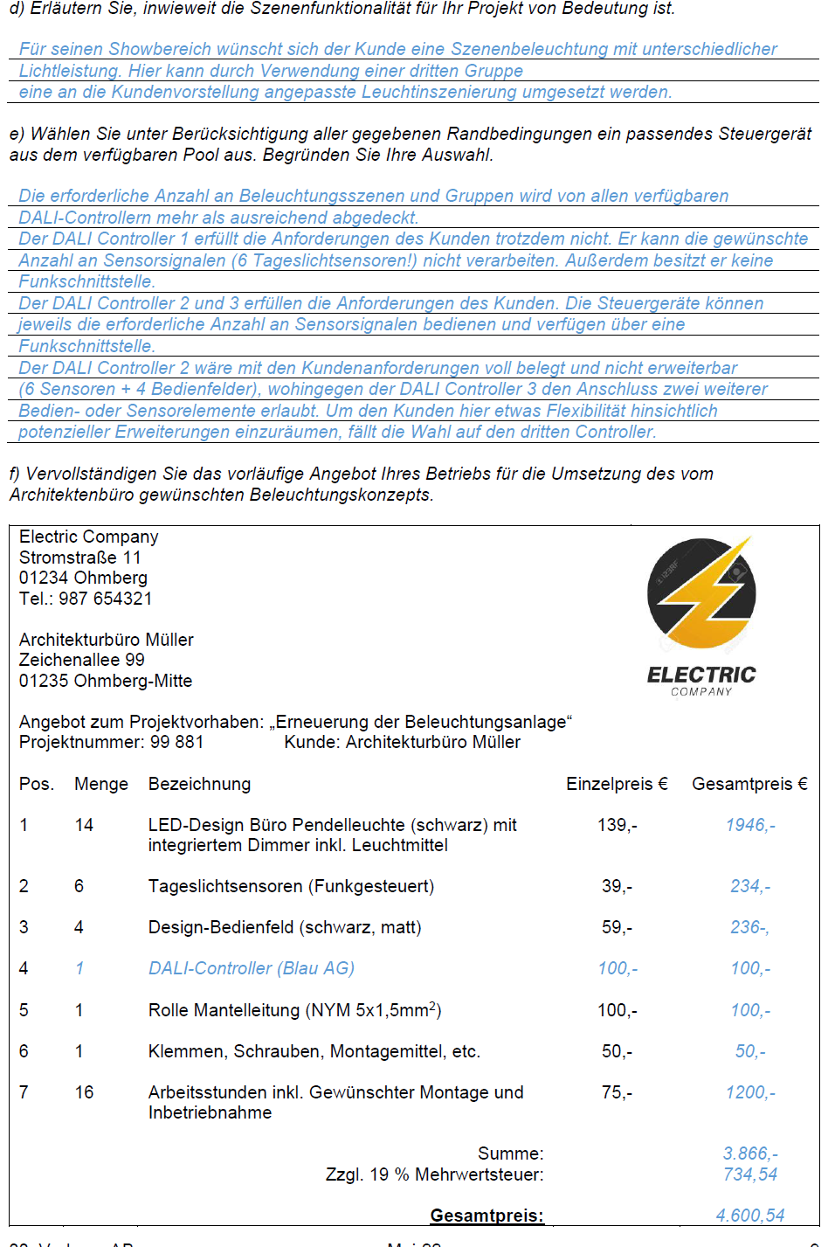

Hinweise zum Unterricht
In der Lernsituation und dem illustrierenden Beispiel wird die theoretische Herangehensweise bei der Konzeption eines kleinen DALI-Systems beschrieben. Die beispielhaft dargestellten Arbeits- und Informationsmaterialien decken etwa zwölf Unterrichtseinheiten ab und können bei Bedarf ergänzt oder gekürzt werden. Als mögliche Fortsetzung der Situation bietet sich eine vereinfachte Anfertigung eines Pflichtenhefts mit entsprechenden Schalt- und Installationsplänen oder einer Umsetzungsbeschreibung an. Im Idealfall können die SuS anschließend ein kleines DALI-System selbst in Betrieb nehmen. Hier können bereits mit einer geringen Anzahl an Lampen pro Versuchsstand die Gruppen- und Szenenfunktionen des Bussystems praktisch erprobt werden. Zudem erhalten die Schüler die Möglichkeit die Parametrierung der DALI-Oberfläche kennenzulernen. Durch einen modularen Versuchsaufbau könnte beispielsweise bei Austausch der Busleitungen (2 Adern einer NYM-Leitung, unterschiedliche Querschnitte und/oder Leitungslängen) der Einfluss des Querschnitts und/oder der Leitungslänge auf den Spannungsfall mit Diagnosegeräten untersucht werden. Abschließend kann eine situative Einweisung des Kunden in die Anlage (Versuchsaufbau) inklusive eines dazugehörigen Übergabeprotokolls durchgeführt werden. Sollte der Zeitumfang der Lernsituation zu knapp bemessen sein, besteht die Möglichkeit sprachintensive Teilinhalte wie die Umsetzungsbeschreibung des Pflichtenhefts oder das Übergabeprotokoll in den Deutschunterricht zu integrieren.

Quellen- und Literaturangaben
Fachliteratur
- Fachkundebuch, Europa-Verlag
- Herstellerkataloge

